a gondviselő Istennek, hogy ilyen áldozatkész hívekre bízza egyháza földi előmenetelét!
A díj átadására Bonyhádon, május 19-én a Kerületi Missziói Napon kerül sor!/Felügyelő/

Ülésezett az új presbitérium

Március 23-án, a péntek délutáni gyermekzsivajt a presbitérium ülésezése követte. A napirendi pontokban a költségvetés zárszámadása és az új költségvetés előirányzata mellett a gyülekezeti élet reformtervei is szerepeltek. A résztvevők megnyugvással konstatálták, hogy Istennek hála a költségvetés bár feszített, de stabil. Továbbra is számítanak a gyülekezeti tagok áldozatvállalására. Folytatni szeretnék a tavaly oly sikeres alkalmakat: farsang, gyülekezeti nap, ifjúsági és családos tábor, templomszentelési hétvége, jótékonysági bál és adventi hangverseny. És ezek mellett egy új ötlet is felmerült: a templom melletti adventi koszorún közös, ünnepi gyertyagyújtás.
A több mint két órás ülés végén a presbiterek elhatározták, hogy nekik is tanulni kell, ezért szeretnék elindítani a bibliaiskolát, amely azonban nem kizárólag presbiterek számára lenne látogatható./Jegyző/

Gazdasági beszámoló – Avagy, így élünk mi

Egyházközségünk 2011. évi bevétele: 7.903.613 Ft. Gyülekezeti tagoktól: 3.427.830 Ft. Kiadásaink: 6.687.127 Ft. Egyenleg: 1.216.486 Ft. A 2012. évi bevételeknél számítunk az előző évi befizetések összegére, a kiadásoknál hat százalékos inflációval számoltunk.
Köszönjük a gyülekezet példaértékű tehervállalását! Kérjük Istent, hogy áldja meg munkánkat, az ige hirdetését és befogadását. Segítsen minket otthont teremetni a tévelygőknek és biztos menedéket a félelemben élőknek. Mutassuk meg a körülöttünk élőknek, hogy köszönésünk szerint élünk: Erős Vár a Mi Istenünk!/Pénztáros/
Rajz- és imádságpályázatot írtak ki gyerekeknek!

A Magyarországi Evangélikus Egyház Gyermek- és Ifjúsági Osztálya rajz- és imádságíró pályázatot írt ki „Áldott szép pünkösdnek gyönyörű ideje – Pünkösd ünnepe” témakörben. A gyermekek öt korosztály szerint pályázhatnak: óvodások, 1–2., 3–4., 5–6., 7–8. osztályosok. A beérkezés határideje: 2012. április 27. (péntek).

Gyulai Húsvéti Evangélikus Harangszó
Ünnepi Kiadás 2012

Húsvéti Körlevél

Ünneplő Gyülekezet! Szeretett Testvéreim!

A levél megírásakor még hideg böjti szelek fújnak, de gondolataim már a húsvét ünnepére fókuszálnak. Minden évben legalább egy alkalommal szoktam számotokra egy beszámoló levelet küldeni, amelyhez praktikus módon egy sárga csekket is mellékelek / csak azért, hogy ne feledkezzetek meg rólunk/. Az idén nincs sárga csekk, csak néhány olyan gondolat, amelyek az ünnepre készülve foglalkoztatnak.
A visszatérő kérdések: Mi van velünk és merre tartunk mi, gyulai evangélikusok? Kevés olyan gyulai lakos él városunkban, aki hetente legalább egyszer ne menne végig a Béke sugárúton, a templomunk előtt. Kíváncsi vagyok, hogy Ti mit éreztek, milyen gondolatot ébreszt bennetek a templom látványa? Milyen emlék jut eszetekbe róla? Mi késztetett benneteket arra, hogy a népszámláló biztos kérdésére válaszként kijelentsétek: evangélikus vagyok!
Konfirmandusaink, hitvalló ifjaink, már kívülről fújják a reformátori tanítás folytatását: evangélikusok az evangéliumról, keresztyének Krisztusról!
Ki gondolna arra, hogy ez a reformátori tanítás egyben húsvéti hitvallás is?
Az evangélium, az örömüzenet, a Szentírás központi üzenetét foglalja magába: „Úgy szerette Isten a világot, hogy az Ő egyszülött Fiát adta érte…” Jn 3,16. Krisztus, Isten Fia, pedig az az áldozat, aki az én bűneimet is felvitte a keresztre, aki értem is feláldoztatott.
Egyházunk reformátora, Luther Márton, megírta a Kiskátét a lelkészeknek és családfőknek, hogy oktathassák a rájuk bízottakat Isten ismeretére. Ez is a családfő feladata volt, és ez a kötelesség ma sem szűnt meg: tanulni és tanítani.
Személyes vallomások… Luther a köznéven ismert Hiszekegy középső részéhez, a második hitágazathoz is személyes vallomást fűzött: „Hiszem, hogy Jézus Krisztus …az én Uram, aki engem és elveszett és megítélt embert megváltott…nem arannyal, sem ezüsttel, hanem szent és drága vérével…hogy egészen az övé legyek…neki szolgáljak örök igazságban…mert ő feltámadt a halálból, él és uralkodik örökké.”
Megrendítő vallomás, most húsvétra készülve, de érvényes az egyházi esztendő minden napjára. Szívbemarkoló szavak: az én Uram, aki engem, elveszett és megítélt embert megváltott. Mennyire érzed a mindennapok harcában azt, hogy nem vagy egyedül? Vagy ellenkezőleg, jó lenne átadni azt az elviselhetetlen terhet, amely alatt görnyedsz, amely mindjárt összenyom, jó lenne hazatalálni!
Az evangélikus keresztyének itt Gyulán és bárhol a világon a golgotai keresztre és az üres sírra tekintve érezhetik, hogy fontosak, hogy nincsenek egyedül. Ez a családias templom lehet a személyes találkozások és bizonyságtételek helye, amennyiben engedjük, hogy az Isten Szentlelke erőt és bátorságot adjon a küszöbének átlépéséhez.
Merész az üzenet: ezen a húsvéton legyetek önzőek! A vendégsereg, az ünnepi ebéd idén legyen másodlagos. A Megváltás tudatának személyessége hassa át ünnepeteket!
Áldott Húsvétot Kívánok!
A feltámadás hajnalának békessége töltse be ünnepléseteket!
Találkozzunk! Jakab Béla lelkész

Tisztújítás után

A hatévenkénti országos tisztújítás részeként a gyulai evangélikusok március 4-én Reminescere, Böjt 2. vasárnapján iktatták a megválasztott vezetőséget. A gyülekezetet új világi vezető, Liska András, fogja a lelkésszel közösen irányítani. A presbitérium létszámát kilenc főre csökkentették, ezzel a döntéssel a grémium munkájának hatékonyságát irányozza elő az egyház. A presbitériumot három új tag fogja segíteni: Dr. Dávidné Marsi Gyöngyi, Gahler Erika és Sáfár Gyula. Lelkészünk, igehirdetésében, a személyválogatás nélküli szeretet továbbadását hangsúlyozta, valamint azt, hogy bár ő is részt vett a választási eljárásban és munkatársakat keresett, mégsem a személyes szimpátia volt a fontos a jelölésnél, hanem a gyülekezetért végzett áldozatos munka. A beiktatott új vezetőség tagjai egy-egy Bibliát és egy presbiterek számára íródott könyvet kaptak ajándékba. A leköszönő vezetőség egy oklevelet és egy imádságos könyvet vehetett át köszönetképpen.
Az ünnepi közgyűlés egy bejelentéssel kezdődött: megalakult a Stéberl-Benkő Zsuzsanna Evangélikus Nőszövetség, amely feladataként tűzte ki célul többek között az idős, beteg gyülekezeti tagok segítségnyújtása mellett az evangélikus gyermekes családok gyülekezetbe integrálását is. A nőszövetség vezetésére lelkészünk Kertész Mártát kérte fel, a felügyelő feleségét, aki így férjével együtt közösen tud majd a gyülekezetért munkálkodni.
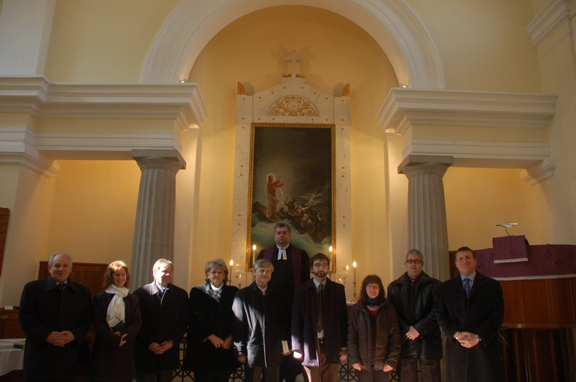
Az iktatáson részt vettek városunk egyházainak világi képviselői is: Dr. Kovács József a katolikus, Markó István a református, Tímár Csaba pedig a baptista gyülekezetek köszöntését és áldáskívánást tolmácsolták. Az ünnepi közgyűlést városunk polgármestere Dr. Görgényi Ernő köszöntő szavai zárták, amelyben méltatta a gyülekezet múltját, áldozatkészségét és a közösségért folytatott jelenlegi munkáját. /Jegyző/
Dr. Iványi János tanár úr hűségérmet kap
A Déli Evangélikus Egyházközség vezetősége minden évben igyekszik megköszönni a hűséges gyülekezeti tagok munkáját. Sajnos kivitelezhetetlen minden evangélikust valamilyen dicséretben részesíteni, de képletesen egy-egy díjazotton keresztül az előterjesztő gyülekezet és egyházmegye is elismerésben részesül. Iványi János tanár urat érdemei szerinti ismerik e. A hűséges feleséggel és családdal együtt mi is ünnepeltek és ünneplők vagyunk. Hálát adunk

